Как получить резидентское разрешение на бесплатную парковку
08.10.2015
Департамент транспорта разъяснил, где и как можно получить резидентские разрешения, и как ими пользоваться.
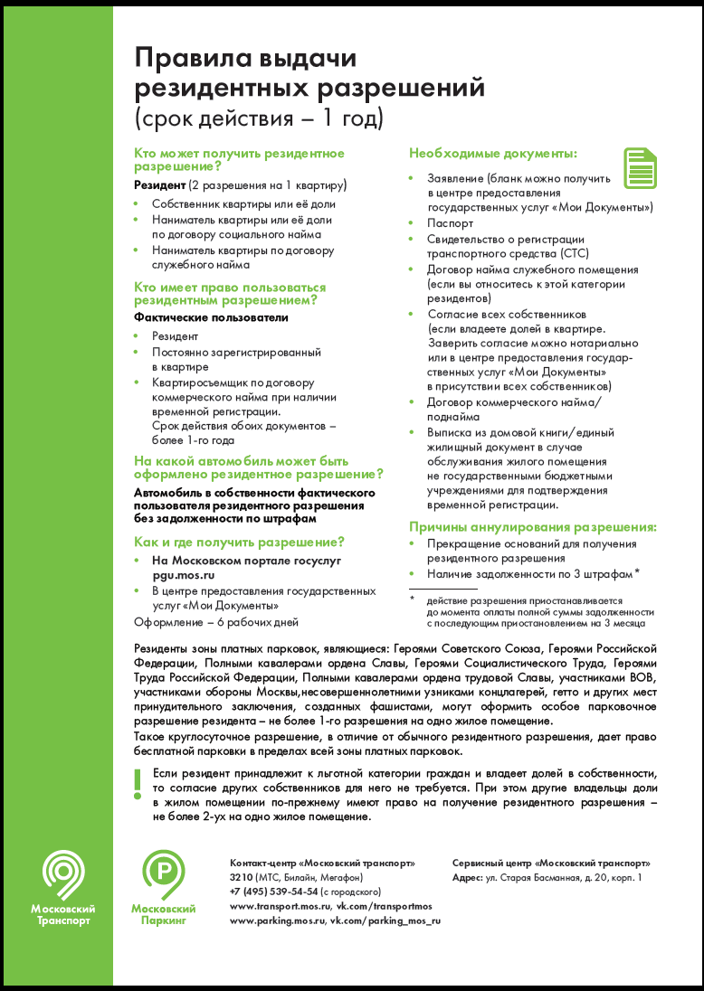

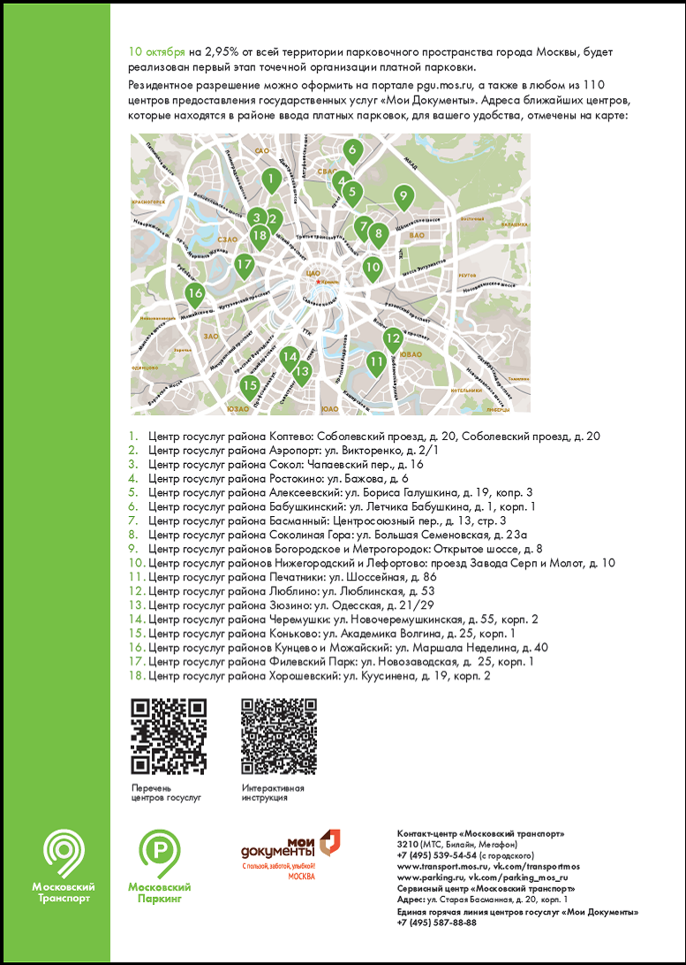

Адрес страницы: http://uzao.mos.ru/presscenter/news/detail/2214098.html
Префектура Юго-Западного административного округа города Москвы

